Птичка – синичка
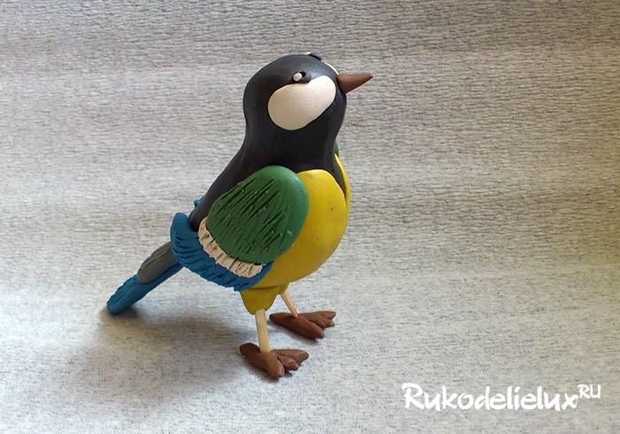
Туловище птички сделайте из черных шарообразных заготовок. Скатайте больший шарик для центральной части и меньший – для головы. Пока пластилин мягкий, удобно придавать ему форму, поэтому сразу используйте шарики для дальнейшей работы.
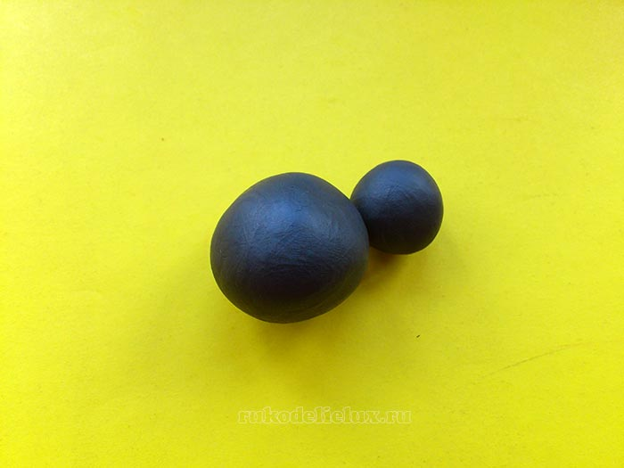
Скрепите два шарика, придавливая пальцами. Вытяните туловище так, чтобы придать ему форму, больше напоминающую очертания птички. Пальцами разгладьте пластилин в том месте, где крепится голова к туловищу, а внутри можно оставить крепеж-спичку. На этом этапе обработку черной массы можно закончить и отложить заготовку в сторону.
Далее следует создавать пестрое оперение для своей синички. Поэтому обязательно очистите руки от темного пластилина влажной салфеткой, иначе все остальные кусочки пластилина будут испорчены.
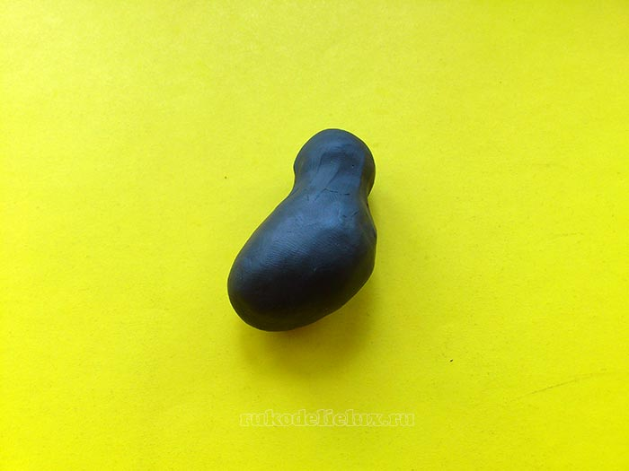
Наклейте на голову в двух местах белые лепешки продолговатой каплевидной формы. Разгладьте пластилин пальцами, но очень аккуратно, чтобы не испачкать светлую поверхность. Сделайте также две большие желтые лепешки-капельки. Наклейте их на грудь птички синички.
Две детали нам нужны для того, чтобы показать черную полоску по центру. Над белыми лепешками приклейте черные глазки и очень маленький коричневый клюв по центру. Глазки на общем темном фоне будут плохо заметны, поэтому для них нужно использовать либо блестящие бусинки, либо добавить белые крупинки, чтобы обозначить, где они находятся.
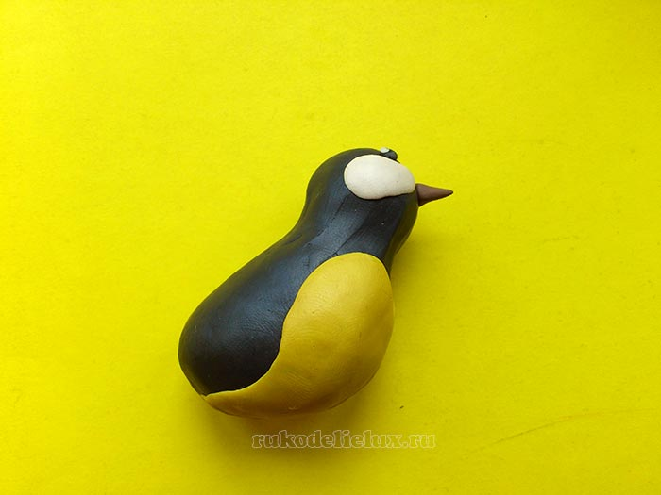
Сделайте продолговатые пестрые крылья, совмещая зеленый, белый и голубой пластилин. Сформируйте лепешки из зеленого и голубого пластилина, между ними проложите белую полоску. Нижнюю часть крыла заострите. Сверху иголочкой-зубочисткой нанесите продольное оперение.
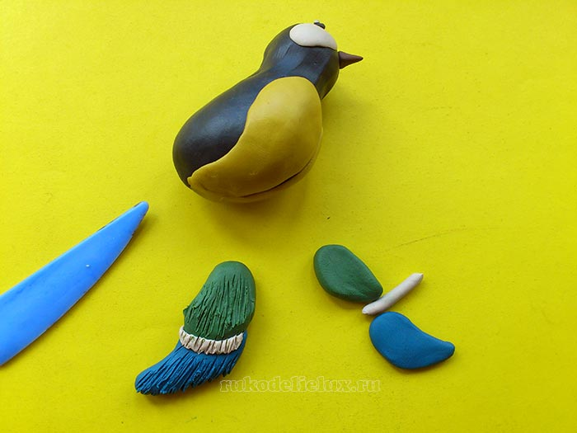
Приклейте крылья на свои места. Пока пластилин еще мягкий, надавите с силой на детали подушечками пальцев, чтобы они прилипли.
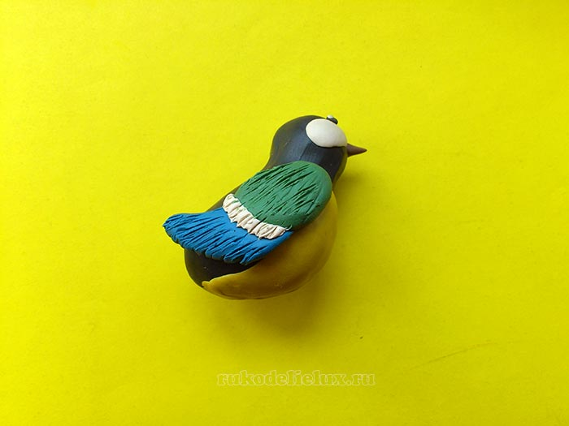
Сделайте узкий длинный хвост, скомбинировав серый и голубой пластилин, а также обработав поверхность иголочкой-зубочисткой. Сделайте заготовки для лапок: желтые подушечки, две половинки спички, коричневые лапки с пальчиками.
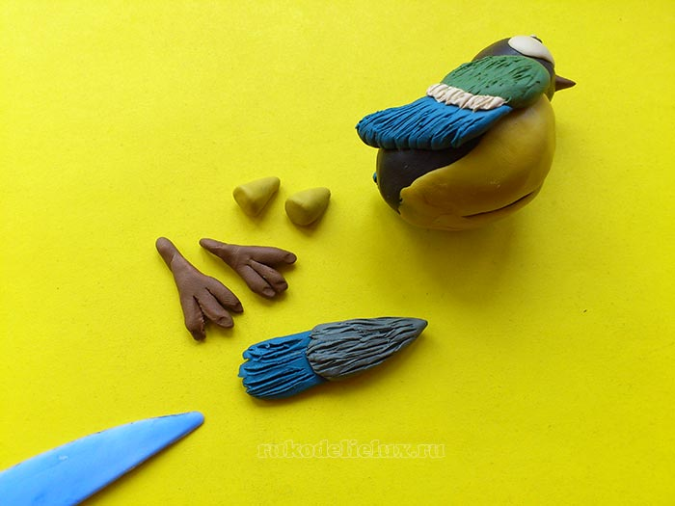
Приклейте хвост, сверху прикройте его кончиками тонких крыльев. Прикрепите снизу желтые подушечки, вставьте в них половинки спичек и прикрепите лапки.
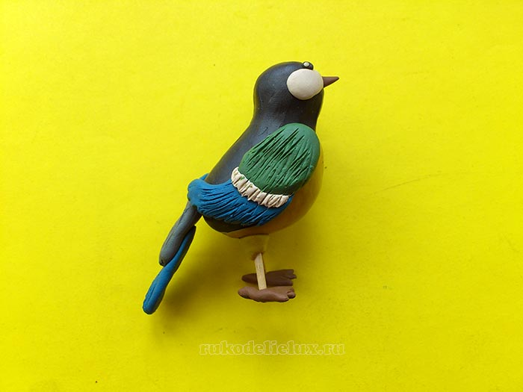
Птичка синичка из пластилина не поет и не скачет, но выглядит она, как настоящая. Это стало возможным за счет использования ярких оттенков пластилина.

